Publicado no D.O.C. São Paulo,211, Ano 66 Quinta-feira

04 de Novembro de 2021

GABINETE DO PREFEITO
RICARDO NUNES

LEIS

LEI Nº 17.703, DE 3 DE NOVEMBRO DE 2021
(PROJETO DE LEI Nº 68/21, DOS VEREADORES FELIPE BECARI – PSD, EDIR SALES – PSD, ELY TERUEL – PODEMOS, RODOLFO DESPACHANTE – PSC, RODRIGO GOULART – PSD E SANDRA TADEU – DEMOCRATAS)
Dispõe sobre a instituição de uma política pública para a fiscalização, destinação, a apreensão e manutenção da flora e de animais silvestres e domésticos de pequeno e grande porte, bem como a sua destinação, cria o levantamento populacional animal no município, e dá outras providências.
RICARDO NUNES, Prefeito do Município de São Paulo, no uso das atribuições que lhe são conferidas por lei, faz saber que a Câmara Municipal, em sessão de 23 de setembro de 2021, decretou e eu promulgo a seguinte lei:
CAPÍTULO I
DISPOSIÇÕES PRELIMINARES
Art. 1º É responsabilidade do Poder Público Municipal zelar pela flora e fauna local e migratória do Município de São Paulo, compreendida pelos animais domésticos de pequeno e grande porte e animais silvestres, nativos ou exóticos.
§ 1º A presente Lei abrange todos os animais tutelados ou não, no âmbito público ou privado.
§ 2º Para efeito desta Lei:
I - fauna silvestre exótica: conjunto de espécies cuja distribuição geográfica original não inclui o território brasileiro e suas águas jurisdicionais, ainda que introduzidas, pelo homem ou espontaneamente, em ambiente natural, inclusive as espécies as selvajadas e excetuadas as migratórias;
II - fauna silvestre nativa: todo animal pertencente à espécie nativa, migratória e qualquer outra não exótica, que tenha todo ou parte do seu ciclo de vida ocorrendo dentro dos limites do território brasileiro ou águas jurisdicionais brasileiras;
III - fauna doméstica: conjunto de espécies da fauna cujas características biológicas, comportamentais e fenotípicas foram alteradas por meio de processos tradicionais e sistematizados de manejo e melhoramento zootécnico tornando-as dependente do homem, podendo apresentar fenótipo variável, mas diferente da espécie silvestre que os originou;
IV - fauna sinantrópica: espécies silvestres ou exóticas que utilizam recursos de áreas antrópicas, de forma transitória em seu deslocamento, como via de passagem ou local de descanso; ou permanente, utilizando-as como área de vida;
V - fauna sinantrópica nociva: a fauna sinantrópica que interage de forma negativa com a população humana, causando-lhe transtornos significativos de ordem econômica ou ambiental, ou que represente riscos à saúde pública.
§ 3º Caberá à Secretaria Municipal do Verde e do Meio Ambiente estabelecer a identificação e a destinação das aves.
§ 4º O órgão responsável pela vigilância sanitária deverá ser imediatamente notificado, quando identificadas ocorrências que envolvam animais sinantrópicos nocivos.
Art. 2º O Poder Público Municipal fica autorizado a estabelecer as formas de colaboração com entidades especializadas no resgate, defesa e proteção dos animais para a execução de ações permanentes de proteção, resgate e controle de natalidade, a fim de erradicar zoonoses e coibir maus-tratos, abandono animal e o tráfico de animais silvestres, no âmbito do poder público e privado.
CAPÍTULO II
DO CONSELHO DE PROTEÇÃO E DEFESA DOS ANIMAIS
– CPDA
Art. 3º Fica autorizada a reorganização do Conselho de
Proteção e Defesa dos Animais – CPDA no Município de São
Paulo, vinculado à Secretaria Municipal da Saúde – SMS.
Art. 4º O Conselho de Proteção e Defesa dos Animais –
CPDA será composto por 16 (dezesseis) membros, dos quais:
I - 8 (oito) representantes do Poder Público Municipal:
a) 3 (três) representantes do órgão municipal de saúde;
b) 2 (dois) representantes do órgão municipal ambiental;
c) 1 (um) representante do órgão municipal de segurança;
d) 1 (um) representante do órgão municipal de administração regional;
e) 1 (um) representante da Comissão de Saúde da Câmara
Municipal de São Paulo;
II - 8 (oito) representantes da Sociedade Civil e Poder
Público Estadual:
a) 2 (dois) representantes das associações legalmente constituídas há, no mínimo, um ano no Município de São Paulo e que incluam entre seus fins institucionais a defesa da causa animal;
b) 1 (um) representante do Conselho Regional de Medicina Veterinária do Estado de São Paulo – CRMV-SP;
c) 1 (um) representante do Conselho Regional de Biologia do Estado de São Paulo – CRBio;
d) 1 (um) representante da Federação do Comércio de Bens, Serviços e Turismo do Estado de São Paulo – Fecomercio-SP;
e) 1 (um) representante da Ordem dos Advogados do Brasil – OAB - Seção São Paulo;
f) 1 (um) representante da Polícia Civil do Estado de São Paulo;
g) 1 (um) representante da Polícia Militar Ambiental do Estado de São Paulo.
§ 1º A Presidência do Conselho caberá à Secretaria Municipal da Saúde – SMS.
§ 2º Cada representante do Conselho terá um suplente oriundo do mesmo setor, que substituirá o membro titular, provisoriamente, em suas faltas ou impedimentos ou em caráter definitivo no caso de vacância da titularidade.
§ 3º O Conselho poderá ser composto por no mínimo 75% dos membros relacionados nos incisos I e II deste artigo, quando não atendidos os critérios estabelecidos por esta Lei.
Art. 5º O Conselho de Proteção e Defesa dos Animais – CPDA possuirá caráter consultivo.
Parágrafo único. (VETADO)
Art. 6º O mandato como conselheiro será de 2 (dois) anos, prorrogáveis por igual período após aprovação em assembleia.
Art. 7º As associações interessadas em ingressar no Conselho de Proteção e Defesa dos Animais deverão enviar requerimento ao Secretário Municipal da Saúde, indicando o seu representante com, no mínimo, os seguintes documentos:
I - cópia autêntica e atualizada do Estatuto Social, devidamente registrado no Cartório de Registro Civil de Pessoas Jurídicas da Capital, constituída e com sede no Município de São Paulo, há mais de 1(um) ano;
II - cópia da ata da eleição da Diretoria, devidamente registrada;
III - relatório sucinto das atividades desenvolvidas no último ano, relacionadas à proteção dos animais.
§ 1º O presidente da entidade protetora de animais, mediante ofício dirigido ao Secretário Municipal da Saúde, indicará titular e suplente para a composição do Conselho de
Proteção e Defesa dos Animais.
§ 2º (VETADO)
Art. 8º Os representantes dos órgãos elencados no art. 4º, inciso I, alíneas “b”, “c”, “d” e “e”, bem como os representantes dos entes indicados no inciso II, alíneas “a”,
“b”, “c”, “d”, “e”, “f” e “g”, deverão encaminhar ofício ao Secretário Municipal da Saúde com a indicação de titular e suplente, acompanhado dos dados e documentos pessoais de cada indicado.
§ 1º As funções exercidas pelos membros do Conselho de
Proteção e Defesa dos Animais – CPDA não serão remuneradas, sendo consideradas de serviço público relevante.
§ 2º A exclusão de qualquer dos integrantes, a pedido próprio ou de qualquer outro membro representante, dar-se- -á por meio de solicitação ao Secretário Municipal da Saúde, devidamente justificada de acordo com o Regimento Interno.
Art. 9º (VETADO)
CAPÍTULO III
DAS PARCERIAS E CONTRATAÇÕES
Art. 10. (VETADO)
Art. 11. (VETADO)
Art. 12. Os animais apreendidos e/ou resgatados pelo
Poder Público Municipal, após o recebimento de alta médica veterinária, serão disponibilizados para entidades protetoras dos animais e protetores independentes credenciados e cadastrados junto ao Município para que possam abrigar o animal até sua adoção.
§ 1º (VETADO)
§ 2º (VETADO)
§ 3º (VETADO)
§ 4º Os cães e gatos encaminhados pelo Poder Público serão devidamente registrados com o Registro Geral do Animal
– RGA pelo protetor independente ou entidade de proteção animal cadastrada, que serão responsáveis por proceder à transferência do Registro quando da adoção dos animais.
§ 5º (VETADO)
§ 6º O descumprimento da obrigação imposta pelo § 4º sujeita o infrator à multa de R$ 500,00 (quinhentos reais).
§ 7º (VETADO)
Art. 13. (VETADO)
CAPÍTULO IV
DAS SECRETARIAS MUNICIPAIS
Art. 14. Caberá à Secretaria Municipal da Saúde:
I - (VETADO)
II - promover a capacitação técnica relativa à matéria junto aos órgãos da Administração para o efetivo cumprimento ao disposto nesta Lei;
III - fornecer informações ao Conselho de Proteção e Defesa dos Animais – CPDA periodicamente e quando solicitado, a fim de contribuir com o armazenamento de dados relativos à matéria animal;
IV - determinar critérios a serem seguidos por entidades de proteção animal e protetores independentes cadastrados no programa municipal;
V - promover e estabelecer os critérios de resgate e acolhimento de animais domésticos de grande porte;
VI - fiscalizar e estabelecer critérios técnicos a serem aplicados pelas clínicas contratadas, supervisionando contratos e os procedimentos adotados;
VII - promover em conjunto com o Conselho de Proteção e Defesa Animal – CPDA estudos e análises de dados e informações sobre a população de animais domésticos no Município de São Paulo;
VIII - desenvolver projetos de educação e conscientização quanto aos melhores tratamentos e cuidados dados aos animais domésticos de pequeno e grande porte no Município de São Paulo, viabilizando sua aplicação junto à Secretaria Municipal de Educação – SME, focando a conscientização na rede pública de ensino por meio de atividades e a criação de cartilhas educacionais;
IX - (VETADO)
Art. 15. Caberá à Secretaria Municipal de Segurança
Urbana – SMSU:
I - (VETADO)
II - por meio da Central de Telecomunicações e Video monitoramento da GCM – CETEL:
a) receber denúncias e informações quanto ao tráfico, cativeiro, maus-tratos, abandono e violência a animais silvestres, domésticos, de pequeno e grande porte;
b) (VETADO)
III - Disponibilizar de viaturas para o atendimento às demandas recebidas:
a) a equipe de guarda destacada para o atendimento da demanda promoverá a notificação de autuação do ato infracional que incorra em crime ou fato lesivo ao meio ambiente, compreendida a flora e a fauna doméstica ou silvestre, de pequeno e grande porte;
b) o registro da autuação se dará mediante relatório fotográfico quando necessário para a constatação da prática infracional ou atividade criminosa identificada;
c) quando se tratar de animal doméstico de grande porte, a equipe de guarda comunicará a Divisão de Vigilância de Zoonoses, da Secretaria Municipal da Saúde, para que a mesma determine a correta destinação e procedimento a ser aplicado;
d) quando se tratar de animais silvestres, a equipe de guarda comunicará imediatamente, por meio de canal próprio, a Secretaria Municipal do Verde e do Meio Ambiente, para que a mesma determine a correta destinação e procedimento a ser aplicado;
IV - promover por meio da Superintendência de Ações
Ambientais Especializadas – SAE, em conjunto com os demais órgãos da Administração que trata esta Lei, o aperfeiçoamento para a fiscalização ambiental e a captura, o resgate e a apreensão dos animais domésticos, domesticados e silvestres;
V - prestar apoio às ações decorrentes do exercício de poder de Polícia Administrativa desenvolvida pela Secretaria
Municipal da Saúde – SMS e pela Secretaria Municipal do
Verde e do Meio Ambiente – SVMA quando solicitado pelo
Poder Público e entidades conveniadas, no resgate de animais;
VI - acionar o plantão das demais secretarias quando necessário;
VII - gerenciar programas e projetos de políticas ambientais e de defesa animal relacionados à segurança urbana, coordenando a aplicação de recursos necessários;
VIII - estabelecer as ações de defesa e vigilância dos animais, bem como propor, acompanhar e monitorar programas, projetos e operações ligados ao meio ambiente e à defesa dos animais, de forma integrada às demais secretarias municipais e seus órgãos.
§ 1º (VETADO)
§ 2º (VETADO)
§ 3º (VETADO)
§ 4º Poderão ser utilizados métodos eletrônicos e tecnológicos para o cumprimento desta Lei.
Art. 16. A Guarda Civil Metropolitana – GCM fica autorizada a realizar o resgate e a apreensão de animais vítimas de abuso, maus-tratos, abandono, agressão, cativeiro e tráfico, comunicando imediatamente a Secretaria Municipal do Verde e do Meio Ambiente – SVMA, quando tratar-se de animal silvestre, bem como a Secretaria Municipal da Saúde – SMS, quando tratar-se de animais domésticos de grande porte.
CAPÍTULO V
DA FISCALIZAÇÃO E ATENDIMENTO
Art. 17. (VETADO)
Art. 18. Caberá à Secretaria Municipal do Verde e do Meio Ambiente – SVMA, Secretaria Municipal da Saúde – SMS e Secretaria Municipal de Segurança Urbana – SMSU estabelecer de forma intersecretarial:
§ 1º (VETADO)
§ 2º As normas e formas de atuação da Guarda Civil Metropolitana – GCM para a realização de fiscalização, vigilância e atendimento às demandas referentes a agressão, maus- -tratos e abandono de animais domésticos, ou ainda, o tráfico e cativeiro de animais silvestres, promovendo a proteção da fauna do município.
§ 3º As secretarias que compõem o caput deste artigo regulamentarão a comunicação do animal resgatado e/ou apreendido realizada pela Guarda Civil Metropolitana – GCM, comunicando aos órgãos e autoridades competentes no âmbito municipal, estadual e federal, quando necessário.
CAPÍTULO VI
DISPOSIÇÕES GERAIS
Art. 19. Fica estabelecido que a Secretaria Municipal de Segurança Urbana – SMSU, a Secretaria Municipal da Saúde – SMS e a Secretaria Municipal do Verde e do Meio Ambiente - SVMA deverão regulamentar de forma conjunta as normas previstas nesta Lei, de acordo com a respectiva área de atuação.
Art. 20. (VETADO)
Art. 21. As despesas decorrentes da aplicação desta Lei correrão a conta de dotações orçamentárias próprias, suplementadas se necessário.
Art. 22. O Poder Executivo regulamentará esta Lei no prazo de 60 (sessenta) dias, a contar da data de sua publicação.
Art. 23. Esta Lei entra em vigor na data de sua publicação, ficando revogadas as disposições em contrário.
PREFEITURA DO MUNICÍPIO DE SÃO PAULO, aos 3 de novembro de 2021, 468º da fundação de São Paulo.
RICARDO NUNES, PREFEITO
JOSÉ RICARDO ALVARENGA TRIPOLI, Secretário Municipal da Casa Civil
EUNICE APARECIDA DE JESUS PRUDENTE, Secretário Municipal de Justiça
Publicada na Casa Civil, em 3 de novembro de 2021.

LEI Nº 17.704, DE 3 DE NOVEMBRO DE 2021
(PROJETO DE LEI Nº 71/20, DO VEREADOR
JOÃO JORGE – PSDB)
Denomina Praça Luis Carlos Faustino Junior
– Lollo o logradouro situado no Distrito do
Cursino, na Subprefeitura do Ipiranga.
RICARDO NUNES, Prefeito do Município de São Paulo, no uso das atribuições que lhe são conferidas por lei, faz saber que a Câmara Municipal, em sessão de 23 de setembro de 2021, decretou e eu promulgo a seguinte lei:
Art. 1º Fica denominado Praça Luis Carlos Faustino
Junior – Lollo o logradouro formado por parte da praça sem denominação identificado no croqui da Quadra Fiscal 372 do Setor 48 e pela praça sem denominação identificado no croqui da Quadra Fiscal 91 do Setor 48, delimitado pela Rua José da Rocha Mendes Filho, pela escola municipal CEI Vereador Francisco Batista, pela Rua César Antônio Bosso e por lotes particulares, situado no Distrito do Cursino, na Subprefeitura do Ipiranga.
Art. 2º As despesas decorrentes da execução desta Lei correrão por conta das dotações orçamentárias próprias, suplementadas se necessário.
Art. 3º Esta Lei entrará em vigor na data de sua publicação, revogadas as disposições em contrário.
PREFEITURA DO MUNICÍPIO DE SÃO PAULO, aos 3 de novembro de 2021, 468º da fundação de São Paulo.
RICARDO NUNES, PREFEITO
JOSÉ RICARDO ALVARENGA TRIPOLI, Secretário Municipal da Casa Civil
EUNICE APARECIDA DE JESUS PRUDENTE, Secretário Municipal de Justiça
Publicada na Casa Civil, em 3 de novembro de 2021.

LEI Nº 17.705, DE 3 DE NOVEMBRO DE 2021
(PROJETO DE LEI Nº 75/21, DO VEREADOR
FERNANDO HOLIDAY – NOVO)
Denomina Praça Ruth Vidal da Silva Martins o logradouro inominado delimitado pelas ruas Robert Bosch, Achilles Orlando
Curtolo, José de Oliveira Coutinho e Rua do Cano, Distrito da Barra Funda, Subprefeitura da Lapa.
RICARDO NUNES, Prefeito do Município de São Paulo, no uso das atribuições que lhe são conferidas por lei, faz saber que a Câmara Municipal, em sessão de 23 de setembro de 2021, decretou e eu promulgo a seguinte lei:
Art. 1º Fica denominado Praça Ruth Vidal da Silva Martins o logradouro delimitado pelas ruas Robert Bosch, Achilles Orlando Curtolo e pelas ruas conhecidas por José de Oliveira Coutinho e Rua do Cano, localizado no Setor 197, entre as Quadras 40, 42, 43, 56 e 57, situado no Distrito da Barra Funda, Subprefeitura da Lapa.
Art. 2º As despesas com a execução desta Lei correrão por conta de dotações orçamentárias próprias, suplementadas se necessário.
Art. 3º Esta Lei entra em vigor na data de sua publicação, revogadas as disposições em contrário.
PREFEITURA DO MUNICÍPIO DE SÃO PAULO, aos 3 de novembro de 2021, 468º da fundação de São Paulo.
RICARDO NUNES, PREFEITO
JOSÉ RICARDO ALVARENGA TRIPOLI, Secretário Municipal da Casa Civil
EUNICE APARECIDA DE JESUS PRUDENTE, Secretário Municipal de Justiça
Publicada na Casa Civil, em 3 de novembro de 2021.

LEI Nº 17.706, DE 3 DE NOVEMBRO DE 2021
(PROJETO DE LEI Nº 370/21, DO VEREADOR
CAMILO CRISTÓFARO – PSB)
Denomina Praça Padre Napoleão dos Anjos Fernandes o logradouro implantado sobre o sistema viário na confluência das ruas Ernesto de Oliveira, Lorenzo Valla e lotes particulares, situado no Distrito de Vila Mariana, Subprefeitura de Vila Mariana.
RICARDO NUNES, Prefeito do Município de São Paulo, no uso das atribuições que lhe são conferidas por lei, faz saber que a Câmara Municipal, em sessão de 23 de setembro de 2021, decretou e eu promulgo a seguinte lei:
Art. 1º Fica denominado Praça Padre Napoleão dos Anjos Fernandes o logradouro implantado sobre o sistema viário na confluência das ruas Ernesto de Oliveira, Lorenzo Valla e lotes particulares, localizado no Setor 39, entre as Quadras 175, 176 e 178, situado no Distrito de Vila Mariana, Subprefeitura de Vila Mariana.
Art. 2º As despesas decorrentes da execução desta Lei correrão por conta de dotações orçamentárias próprias, suplementadas se necessário.
Art. 3º Esta Lei entra em vigor na data da sua publicação, revogadas as disposições em contrário.
PREFEITURA DO MUNICÍPIO DE SÃO PAULO, aos 3 de novembro de 2021, 468º da fundação de São Paulo.
RICARDO NUNES, PREFEITO
JOSÉ RICARDO ALVARENGA TRIPOLI, Secretário Municipal da Casa Civil
EUNICE APARECIDA DE JESUS PRUDENTE, Secretário Municipal de Justiça
Publicada na Casa Civil, em 3 de novembro de 2021.

LEI Nº 17.707, DE 3 DE NOVEMBRO DE 2021
(PROJETO DE LEI Nº 401/21, DA VEREADORA SANDRA SANTANA – PSDB)
Denomina Praça Pedro Bergamini o logradouro público inominado localizado no encontro da Avenida Tucuruvi com a Avenida Nova Cantareira, área da Subprefeitura de Santana/Tucuruvi, e dá outras providências.
RICARDO NUNES, Prefeito do Município de São Paulo, no uso das atribuições que lhe são conferidas por lei, faz saber que a Câmara Municipal, em sessão de 23 de setembro de 2021, decretou e eu promulgo a seguinte lei:
Art. 1º Fica denominado Praça Pedro Bergamini o logradouro implantado sobre o sistema viário na confluência das
Avenidas Tucuruvi e Nova Cantareira, localizado no Setor 69,
Quadra 1 e Setor 70, Quadras 178 e 180, situado no Distrito de Tucuruvi, na Subprefeitura de Santana/Tucuruvi.
Art. 2º As despesas decorrentes da execução desta Lei correrão por conta das dotações orçamentárias próprias, suplementadas se necessário.
Art. 3º Esta Lei entra em vigor na data de sua publicação, revogadas as disposições em contrário.
PREFEITURA DO MUNICÍPIO DE SÃO PAULO, aos 3 de novembro de 2021, 468º da fundação de São Paulo.
RICARDO NUNES, PREFEITO
JOSÉ RICARDO ALVARENGA TRIPOLI, Secretário Municipal da Casa Civil
EUNICE APARECIDA DE JESUS PRUDENTE, Secretário Municipal de Justiça
Publicada na Casa Civil, em 3 de novembro de 2021.

LEI Nº 17.708, DE 3 DE NOVEMBRO DE 2021
(PROJETO DE LEI Nº 651/21, DO EXECUTIVO)
Dispõe sobre a reorganização dos cargos de provimento em comissão, destinados às atribuições de direção, chefia e assessoramento no âmbito da Administração Pública Municipal Direta.
RICARDO NUNES, Prefeito do Município de São Paulo, no uso das atribuições que lhe são conferidas por lei, faz saber que a Câmara Municipal, em sessão de 26 de outubro de 2021, decretou e eu promulgo a seguinte lei:
CAPÍTULO I
DAS DISPOSIÇÕES PRELIMINARES
Art. 1º Os cargos de provimento em comissão, destinados às atribuições de direção, chefia e assessoramento no âmbito da Administração Pública Municipal Direta, ficam disciplinados nos termos desta Lei.
Parágrafo único. Para os fins desta Lei, considera-se:
I - CDA-Unitário: o valor de remuneração mensal correspondente ao Cargo de Chefia, Direção e Assessoramento –
CDA de símbolo CDA-1;
II - Servidor: servidor efetivo ou admitido, ativos ou inativos, da Administração Pública do Município de São Paulo ou oriundos de órgão ou entidade da Administração Pública Direta ou Indireta de qualquer dos Poderes da União, dos Estados, do Distrito Federal e dos Municípios, e Tribunal de Contas;
III - Competências: funções relativas a determinado cargo, definidas em dispositivo legal, que determinam as obrigações e restrições a que o ocupante deve se ater no exercício do cargo em comissão.
CAPÍTULO II
DA CRIAÇÃO DO QUADRO DE CARGOS EM COMISSÃO
DOS ÓRGÃOS DA ADMINISTRAÇÃO PÚBLICA MUNICIPAL
DIRETA – QC
Art. 2º Fica criado o Quadro de Cargos em Comissão dos Órgãos da Administração Pública Municipal Direta – QC, composto de cargos de provimento em comissão destinados às atribuições de direção, chefia e assessoramento no âmbito da Administração Pública Municipal Direta, em conformidade com Anexo I desta Lei, onde se discriminam os símbolos, quantidade de CDA-Unitário por símbolo, e quantidade de cargos por símbolo.
Parágrafo único. O Executivo definirá, mediante decreto, as denominações dos cargos de provimento em comissão de que trata o caput deste artigo.
Art. 3º As competências dos cargos de provimento em comissão são as previstas no Anexo II desta Lei.
Parágrafo único. O Executivo poderá detalhar, mediante decreto, as competências dos cargos de provimento em comissão de que trata o caput deste artigo.
Art. 4º São critérios gerais para a ocupação de cargos de provimento em comissão do Quadro de Cargos em Comissão dos Órgãos da Administração Pública Municipal Direta – QC:
I - idoneidade moral e reputação ilibada;
II - perfil profissional ou formação acadêmica compatível com o cargo de provimento em comissão para o qual tenha sido indicado;
III - não enquadramento nas hipóteses de inelegibilidade previstas em legislação e normatizações específicas.
Parágrafo único. O provimento dos cargos em comissão será regido pelo critério de confiança.
Art. 5º Os ocupantes de cargos de provimento em comissão do Quadro de Cargos em Comissão dos Órgãos da Administração Pública Municipal Direta – QC ficam submetidos à jornada semanal de 40 (quarenta) horas de trabalho – J-40.
Parágrafo único. A jornada de trabalho de que trata este artigo não poderá ser cumprida em regime de plantão.
Art. 6º Os cargos do Quadro de Cargos em Comissão dos Órgãos da Administração Pública Municipal Direta – QC comportarão substituição remunerada nos impedimentos legais e temporários do ocupante, por ato da autoridade competente.
Parágrafo único. O substituto deverá atender as mesmas exigências e condições para o provimento do cargo em comissão e sua remuneração observará as diretrizes estabelecidas nesta Lei.
CAPÍTULO III
DA REMUNERAÇÃO DOS CARGOS DE PROVIMENTO EM
COMISSÃO
Art. 7º Os ocupantes de cargos de provimento em comissão do Quadro de Cargos em Comissão dos Órgãos da Administração Pública Direta – QC, que não mantêm outro vínculo funcional com a Prefeitura do Município de São Paulo, serão remunerados pelo regime de subsídio, compreendendo os símbolos e os valores constantes do Anexo III desta Lei.
Parágrafo único. O disposto neste artigo também se aplica:
I - aos servidores ou empregados oriundos de órgão ou entidade da Administração Pública Direta ou Indireta de qualquer dos Poderes da União, dos Estados, do Distrito Federal e dos Municípios, quando afastados da origem com prejuízo da remuneração;
II - aos servidores ou empregados da Administração Indireta da Prefeitura do Município de São Paulo, do Tribunal de Contas do Município de São Paulo e da Câmara Municipal de São Paulo, quando afastados da origem com prejuízo da remuneração;
III - aos inativos.
Art. 8º O servidor efetivo e o admitido ativos da Prefeitura do Município de São Paulo, ocupante de cargo de provimento em comissão do Quadro de Cargos em Comissão dos Órgãos da Administração Pública Municipal Direta – QC fará jus ao recebimento de adicional correspondente a 30% (trinta por cento) do valor do respectivo símbolo constante do Anexo III desta Lei.
§ 1º O disposto neste artigo também se aplica:
I - aos servidores ou empregados oriundos de órgão ou entidade da Administração Pública Direta ou Indireta de qualquer dos Poderes da União, dos Estados, do Distrito Federal e dos Municípios, quando afastados da origem sem prejuízo da remuneração;
II - aos servidores ou empregados da Administração Indireta da Prefeitura do Município de São Paulo, do Tribunal de Contas do Município de São Paulo e da Câmara Municipal de São Paulo, quando afastados da origem sem prejuízo da remuneração.
§ 2º O servidor submetido a Jornada inferior à de 40 (quarenta) horas semanais de trabalho em razão do cargo efetivo ou de função, enquanto no exercício de cargos de provimento em comissão do Quadro de Cargos em Comissão dos Órgãos da Administração Pública Municipal Direta – QC, terá a remuneração incluída, automaticamente, na Tabela da Jornada de 40 (quarenta) horas semanais – J-40, prevista para o respectivo cargo efetivo ou função.
Art. 9º Sobre a remuneração e o adicional de que tratam os arts. 7º e 8º não incidirá vantagem alguma a que faça jus o servidor, vedada, assim, sua utilização, sob qualquer forma, para cálculo simultâneo que importe acréscimo de outra vantagem pecuniária.
Parágrafo único. Aos ocupantes de cargos de provimento em comissão de que trata esta Lei é vedada a concessão:
I - da Gratificação de Gabinete, a que se refere o inciso I do art. 100 da Lei nº 8.989, de 29 de outubro de 1979;
II - da Verba de Representação instituída pelo art. 116 da Lei nº 11.511, de 19 de abril de 1994.
Art. 10. São compatíveis com o regime de remuneração por subsídio e com o adicional, previstos nos arts. 7º e 8º desta Lei, no que couberem, as parcelas remuneratórias de caráter não permanente, transitórias ou eventuais e as indenizatórias, elencadas no Anexo IV desta Lei.
Parágrafo único. As parcelas relativas ao exercício de cargo de provimento em comissão poderão ser incluídas na base de contribuição previdenciária por opção expressa do servidor, nos termos do § 2º e do § 4º, do art. 1º da Lei nº 13.973, de 12 de maio de 2005.
Art. 11. A remuneração e o adicional previstos nesta Lei não se incorporarão à remuneração do servidor e nem a ela se tornarão permanentes, para quaisquer efeitos.
CAPÍTULO IV
DAS DISPOSIÇÕES FINAIS
Art. 12. Serão ocupados exclusivamente por servidores os seguintes Cargos de Chefia, Direção e Assessoramento – CDA do Quadro de Cargos em Comissão dos Órgãos da Administração Pública Municipal Direta – QC, em relação ao total de cargos ocupados, sendo no mínimo:
I - 20% (vinte por cento) dos cargos em comissão CDA-6;
II - 30% (trinta por cento) dos cargos em comissão CDA-5;
III - 40% (quarenta por cento) dos cargos em comissão
CDA-4;
IV - 45% (quarenta e cinco por cento) dos cargos em comissão CDA-3;
V - 50% (cinquenta por cento) dos cargos em comissão CDA-1 e CDA-2.
Parágrafo único. A Administração Pública Municipal Direta deverá se adequar aos percentuais de ocupação previstos no caput deste artigo até 31 de dezembro de 2022.
Art. 13. Serão extintos na vacância, no âmbito da Administração Pública Municipal Direta, os cargos de provimento em comissão do Quadro dos Profissionais da Administração da Prefeitura do Município de São Paulo, constantes do Anexo I, Tabela A – Cargos de Provimento em Comissão, Grupo-5, da Lei nº 11.511, de 19 de abril de 1994, e legislação subsequente.
Parágrafo único. Excetuam-se da extinção prevista no caput deste artigo os cargos em comissão e funções de confiança do nível de direção superior previstos na Lei nº 15.509, de 15 de dezembro de 2011, e legislação subsequente.
Art. 14. Serão extintos os cargos constantes do Anexo III e das Tabelas B e C do Anexo XV, ambos da Lei nº 17.433, de 29 de julho de 2020, que prevê a transferência para a Administração Direta.
Parágrafo único. Excetuam-se do disposto no caput deste artigo os cargos de Chefe de Gabinete, Ref. CHG, constantes do Anexo III e da Tabela C do Anexo XV, da Lei nº 17.433, de 2020.
Art. 15. Os órgãos da Administração Pública Municipal Direta deverão apresentar à Secretaria de Governo Municipal – SGM proposta de reestruturação administrativa, a fim de adequarem suas estruturas organizacionais e distribuição dos cargos de provimento em comissão ao Quadro de Cargos em Comissão dos Órgãos da Administração Pública Municipal Direta – QC, ora criado.
Art. 16. A extinção de cargos de que tratam os arts. 13 e 14 e a criação prevista no art. 2º desta Lei somente produzirão efeitos a partir da data de entrada em vigor dos decretos que aprovarem as estruturas organizacionais e respectivas lotações dos Cargos de Chefia, Direção e Assessoramento – CDA, constantes do Anexo I desta Lei.
Parágrafo único. As extinções e criações tratadas no caput deste artigo terão efeito compulsório a partir de 1º de janeiro de 2023.
Art. 17. Decreto do Executivo definirá:
I - distribuição de CDA-Unitários por órgão;
II - regras gerais para definição das denominações, critérios específicos de ocupação e competências detalhadas dos cargos de provimento em comissão pelos órgãos da Administração Pública Municipal Direta;
III - normas e diretrizes para encaminhamento de propostas de alteração do quantitativo e distribuição dos CDA.
Art. 18. Os processos de análise e aprovação de estruturas organizacionais e de acompanhamento do gasto com remuneração de cargos de provimento em comissão, no âmbito da Administração Pública Municipal Direta, terão como valor de referência o CDA-Unitário.
Art. 19. O Poder Executivo Municipal fica autorizado a alterar, mediante decreto, os quantitativos e a distribuição dos CDA, observado o disposto no art. 18 desta Lei, desde que não acarrete aumento de despesa e os cargos, objetos da alteração, estejam vagos.
Art. 20. Fica consolidada a extinção dos cargos de provimento em comissão da Administração Pública Municipal Direta constantes do Anexo V.
Art. 21. A concessão de afastamento na forma do § 1º do art. 45 da Lei nº 8.989, de 29 de outubro de 1979, aos ocupantes de cargos de provimento em comissão do Quadro de Cargos em Comissão dos Órgãos da Administração Pública Municipal Direta – QC, em razão do cargo efetivo ou função, acarretará o desligamento do ocupante desses cargos.
Art. 22. Fica substituída a Tabela A, do Anexo I, da Lei nº 15.509, de 15 de dezembro de 2011, pelo Anexo VI desta Lei. Art. 23. O cargo de símbolo CAD, da Controladoria Geral do Município, previsto na Lei nº 15.764, de 27 de maio de 2013, fica com o símbolo alterado para SAD.
Art. 24. Esta Lei entrará em vigor em 180 (cento e oitenta) dias após a sua data de publicação.
Parágrafo único. Excetua-se ao disposto no caput deste artigo o disposto nos arts. 22 e 23 e no Anexo VI, que entrarão em vigor em 1º de janeiro de 2022.
PREFEITURA DO MUNICÍPIO DE SÃO PAULO, aos 3 de novembro de 2021, 468º da fundação de São Paulo.
RICARDO NUNES, PREFEITO
JOSÉ RICARDO ALVARENGA TRIPOLI, Secretário Municipal da Casa Civil
EUNICE APARECIDA DE JESUS PRUDENTE, Secretário Municipal de Justiça
Publicada na Casa Civil, em 3 de novembro de 2021.
Anexo I integrante da Lei nº 17. , de de QRYHPEUR de 2021
Base quantitativa por símbolo do Quadro de Cargos em Comissão dos Órgãos da Administração Pública Municipal Direta – QC

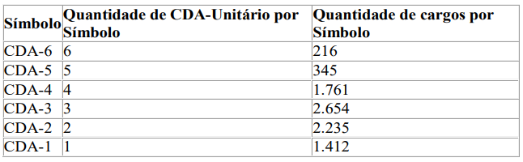

Anexo II integrante da Lei nº 17. ,de de QRYHPEUR de 2021

Competências dos cargos do Quadro de Cargos em Comissão dos órgãos da Administração Pública Municipal Direta – QC

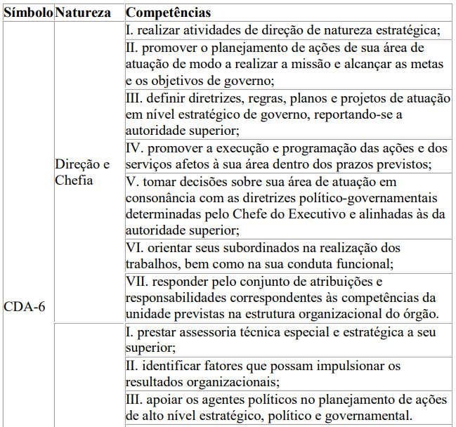
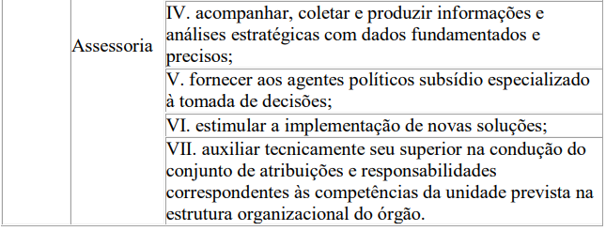

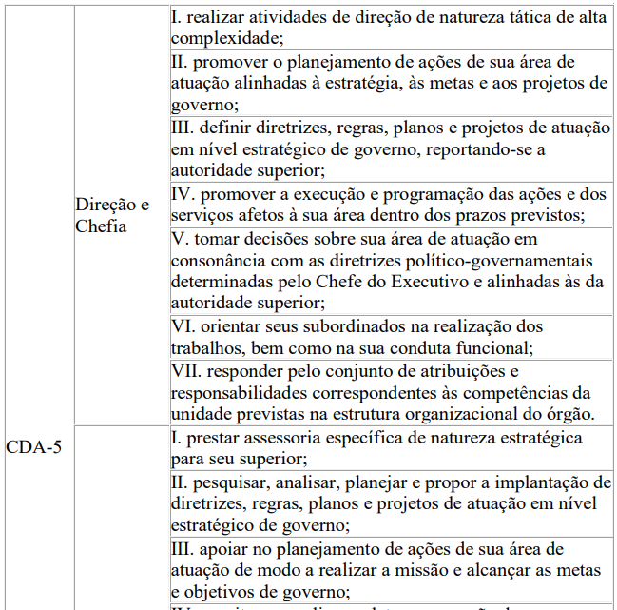

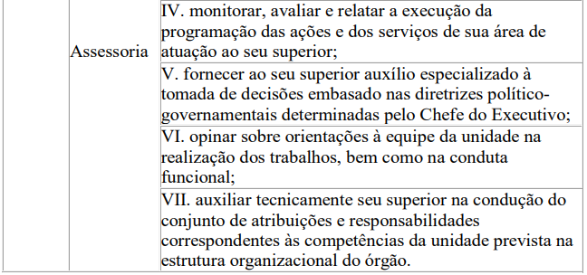

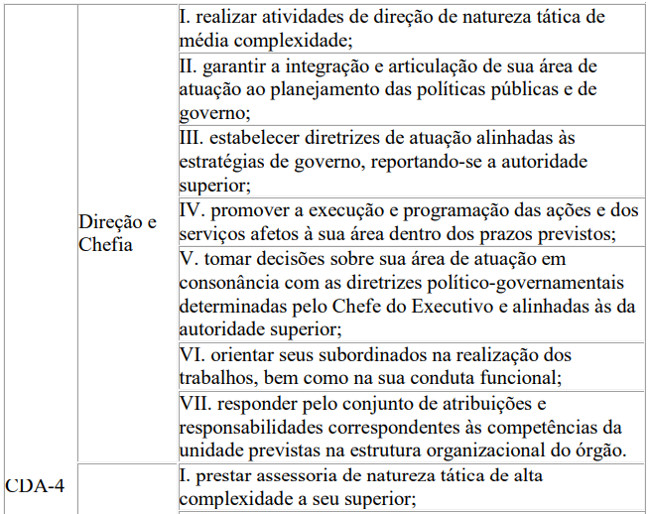
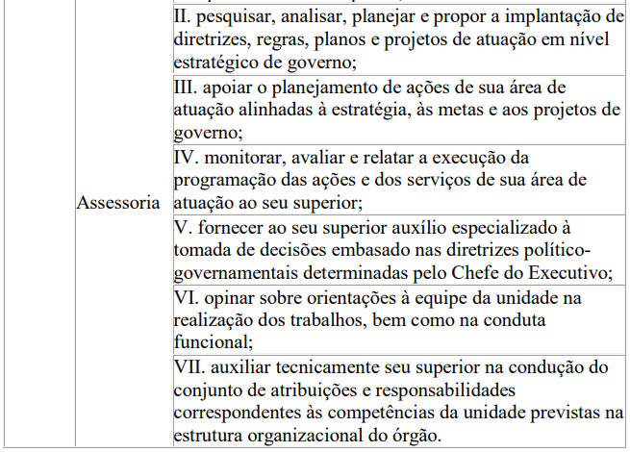

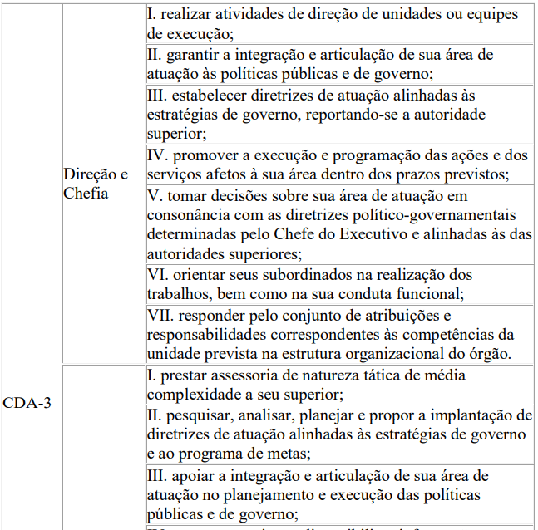
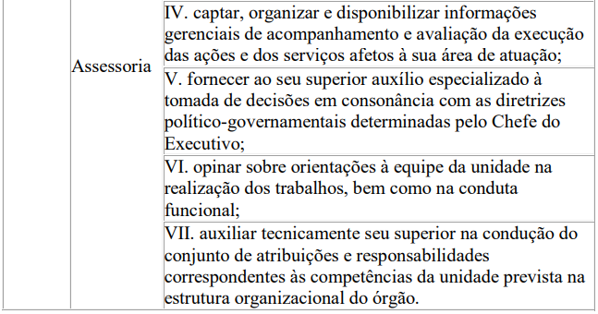

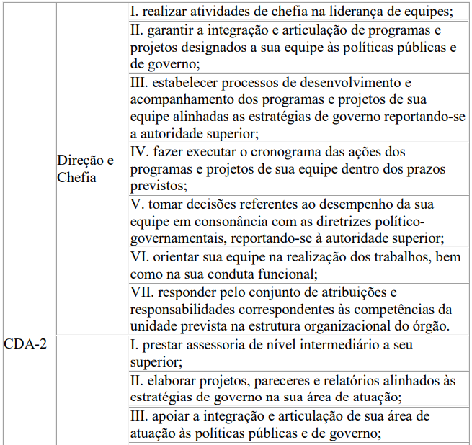
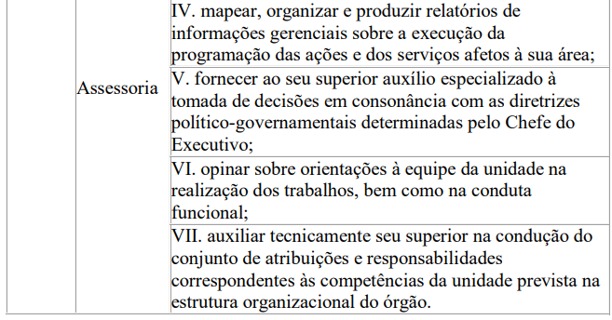

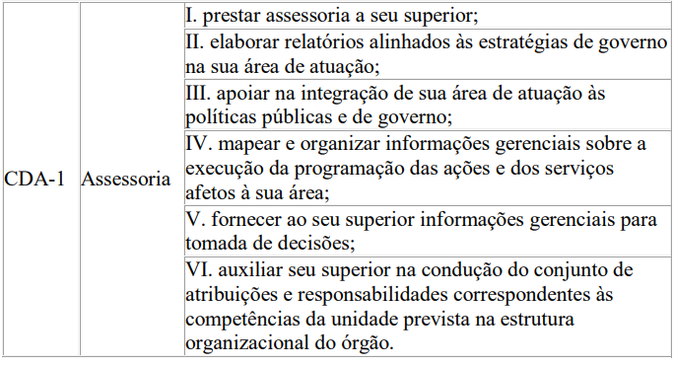

Anexo III integrante da Lei nº 17. , de de QRYHPEUR de 2021

Remuneração dos Cargos de Direção e Assessoramento – CDA do Quadro de

Cargos em Comissão dos Órgãos da Administração Pública Municipal Direta
– QC

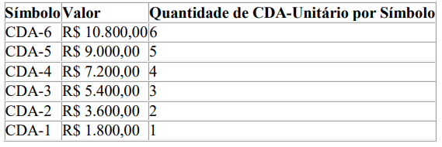

Anexo IV integrante da Lei nº 17. , de de QRYHPEUR de 2021

Relação das Parcelas Compatíveis com o Regime de Remuneração por
Subsídio e com o Adicional previstos nesta lei

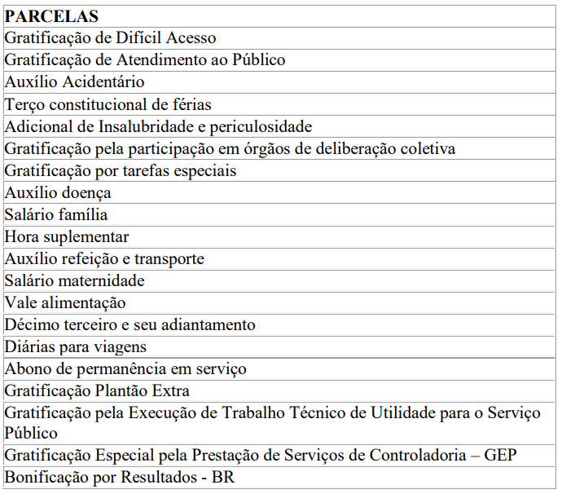
Anexo V integrante da Lei nº 17. , de de QRYHPEUR de 2021

Consolidação da extinção de cargos de provimento em comissão

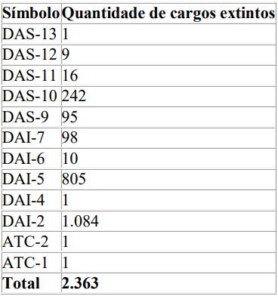

Anexo VI integrante da Lei nº 17. , de de QRYHPEUR de 2021

Cargos em Comissão do Nível de Direção Superior da Administração Direta, em valores proporcionais ao subsídio mensal do cargo de Prefeito

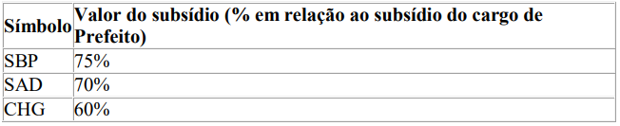

RETIFICAÇÃO DA PUBLICAÇÃO DO DIA 23 DE OUTUBRO DE 2021
Nas Leis Nºs 17.695 e 17.699, leia-se como segue e não como constou:

LEI Nº 17.695, DE 22 DE OUTUBRO DE 2021
(PROJETO DE LEI Nº 378/21, DOS VEREADORES CARLOS BEZERRA JR.– PSDB, CAMILO CRISTÓFARO – PSB, EDIR SALES – PSD, ELY TERUEL – PODEMOS, FARIA DE SÁ – PP, RINALDI
DIGILIO – PSL, RUBINHO NUNES – PSL E SANDRA TADEU – DEMOCRATAS)
Acrescenta artigo à Lei nº 17.502, de 3 de novembro de 2020, para dispor sobre a instituição da Carteira de Identificação da Pessoa com Transtorno do Espectro Autista – CIPTEA, no âmbito do Município de São Paulo.
............

LEI Nº 17.699, DE 22 DE OUTUBRO DE 2021
(PROJETO DE LEI Nº 651/17, DOS VEREADORES ARSELINO TATTO – PT, EDIR SALES – PSD, FELIPE BECARI – PSD E ISAC FELIX – PL)
Determina a inclusão de serviços de proteção à mulher vítima de violência nos sites da Prefeitura do Município e da Câmara Municipal de São Paulo, e dá outras providências.
...........

RAZÕES DE VETO

PROJETO DE LEI Nº 68/21

OFÍCIO ATL SEI Nº 054337334

REF.: OFÍCIO SGP-23 Nº 1115/2021
Senhor Presidente,
Por meio do ofício acima referenciado, essa Presidência encaminhou à sanção cópia do Projeto de Lei n° 68/21, aprovado em sessão de 23 de setembro de 2021, de autoria dos Vereadores Felipe Becari, Edir Sales, Ely Teruel, Rodolfo Despachante, Rodrigo Goulart e Sandra Tadeu, que dispõe sobre a instituição de uma política pública para a fiscalização, destinação, a apreensão e manutenção da flora e de animais silvestres e domésticos de pequeno e grande porte, bem como a sua destinação, cria o levantamento populacional animal no município, e dá outras providências.
No entanto, o projeto de lei aprovado não possui condições de ser sancionado em sua integralidade, devendo ser vetados os seguintes dispositivos: a) parágrafo único do artigo 5°; b) parágrafo 2º do artigo 7º; c) artigo 9º, d) artigo 10; e) artigo 11; f) parágrafos 1º, 2º, 3º, 5º e 7º do artigo 12; g) artigo 13; h) os incisos I e IX do artigo 14; i) o inciso I, e alínea “b” do inciso II, e os parágrafos 1º, 2º e 3º do artigo 15; j) artigo 17; k) parágrafo 1° do artigo 18 e l) artigo 20.
O parágrafo único do art. 5º deve ser vetado uma vez que o Conselho de proteção e defesa dos animais – CPDA possui natureza consultiva, cabendo a Secretaria da Saúde deliberar sobre os programas estabelecidos na lei, independe de incentivo.
O § 2º do art. 7º deve ser vetado, pois o projeto de lei é omisso quanto a quem irá estabelecer a lista tríplice a ser submetida ao Secretário Municipal de Saúde.
Por sua vez, o artigo 9º deve ser vetado em razão do prazo estabelecido de 60 (sessenta) dias ser inviável, pois não haverá tempo hábil para a constituição do Conselho conforme estabelecido no projeto de lei e deliberação do mesmo sobre o Regimento Interno neste curto período.
Os artigos 10 e 11 devem ser vetados, pois foram objeto de supressão no processo legislativo pelo próprio autor, conforme emenda apresentada por ele no projeto de lei nº 68/2021.
No que se refere ao disposto nos parágrafos 1º, 2º, 3º, 5º e 7º do artigo 12 e 13, o projeto de lei além de estabelecer prazos e obrigações ao Poder Executivo, não prevê dotação orçamentária própria para a obrigatoriedade estabelecida ao poder público para a conferência de atestados de óbito para todos os animais criando uma despesa extraordinária não compatível com a abrangência da fauna alcançada pelo projeto de lei.
Quanto ao disposto no inciso I do artigo 14, que estabelece que compete a Secretaria Municipal de Saúde, fiscalizar o controle e destinação dos animais domésticos de pequeno e grande porte, respeitando a qualidade de vida animal e a quantidade ocupacional do local, bem como o tempo de permanência à espera de adoção demandaria uma estrutura além da existente, sendo inviável de ser implantado neste momento.
Por sua vez, o inciso IX do art. 14 deve ser vetado em razão da emenda supressiva apresentada pelo autor do projeto de lei ao art. 10 do mesmo.
Quanto ao inciso I e a alínea “b” do inciso II do art. 15, tais dispositivos além de impositivos, interferem na competência da Secretaria de Segurança Urbana para organização da sua estrutura.
No que se refere aos parágrafos 1º, 2º e 3º do artigo 15, devem ser vetados pois a criação de bases em todas as regiões do Município com número suficiente de agentes para manter este funcionamento com destacamento de viaturas e pessoal permanente, oneraria a Guarda Civil Metropolitana operacionalmente, inviabilizando o atendimento de muitas outras demandas hoje atendidas.
No que se refere ao veto ao artigo 17 e ao § 1º do artigo 18, importa ressaltar que cabe ao Guarda Civil Metropolitano, quando se depara ou é acionado por sua central de telecomunicações, atender ocorrências de maus tratos a animais, sendo inerente a sua função a adoção dos procedimentos junto a policia judiciária, bem como o atendimento e acolhimento deste animal junto ao órgão competente (COSAP e Divisão de vigilância de zoonoses/Núcleo de Vigilância e controle de animais domésticos).
Por fim, especificamente sobre a utilização de recursos do Fundo Especial do Meio Ambiente e Desenvolvimento Sustentável – FEMA, a legislação não prevê a possibilidade de utilização de recursos com o objeto do presente projeto de lei, uma vez que é regulamentado por ordenamento próprio.
Isto posto, explicitados os óbices que impedem a sanção do projeto aprovado, vejo-me na contingência de vetar o disposto nos seguintes dispositivos: a) parágrafo único do artigo 5°; b) parágrafo 2º do artigo 7º; c) artigo 9º, d) artigo 10; e) artigo 11; f) parágrafos 1º, 2º, 3º, 5º e 7º do artigo 12; g) artigo 13; h) os incisos I e IX do artigo 14; i) o inciso I, e alínea “b” do inciso II, e os parágrafos 1º, 2º e 3º do artigo 15; j) artigo 17; k) parágrafo 1° do artigo 18 e l) artigo 20, com fundamento no artigo 42, § 1º, da Lei Orgânica do Município de São Paulo, devolvendo o assunto ao reexame dessa Colenda Casa Legislativa.
Na oportunidade, renovo a Vossa Excelência meus protestos de apreço e consideração.
RICARDO NUNES, Prefeito
Ao Excelentíssimo Senhor
MILTON LEITE
Digníssimo Presidente da Câmara Municipal de São Paulo

RAZÕES DE VETO

PROJETO DE LEI Nº 413/21

OFÍCIO ATL SEI Nº 054365943

REF.: OFÍCIO SGP-23 Nº 1118/2021
Senhor Presidente,
Por meio do Ofício acima referenciado, essa Presidência encaminhou à sanção cópia do Projeto de Lei n.º 413/21, de autoria dos Vereadores Marcelo Messias e Fabio Riva, aprovado em sessão de 23 de setembro do corrente ano, que dispõe sobre a criação do Fundo de Assistência Social e Solidariedade da Cidade de São Paulo – FASSP, e dá outras providências.
Sem embargo do mérito da iniciativa e do seu relevante objetivo, a proposta não reúne condições de ser convertida em lei, na conformidade das razões a seguir explicitadas.
Inicialmente, cumpre ressaltar que, de acordo com o art. 69, inciso XVIII, da Lei Orgânica do Município de São Paulo, as leis que criam fundos destinados ao auxílio no financiamento de serviços e/ou programas públicos são de competência privativa do Prefeito.
Com efeito, a criação de um fundo enseja o manejo de recursos públicos diversos e cria atribuições que deverão ser incluídas no plano de governo, cabendo, pois, ao gestor a superior administração do Município, com a necessária observância da Lei de Responsabilidade Fiscal e das normas referentes à probidade administrativa.
A corroborar, o art. 69-A da Lei Orgânica do Município de São Paulo estabelece que o Programa de Metas da gestão municipal a ser apresentado pelo Prefeito deverá incluir as ações estratégicas, os indicadores e metas quantitativas para cada um dos setores da Administração Pública Municipal, dentre os quais está o planejamento para proporcionar inclusão social, com redução das desigualdades regionais e sociais (art. 69-A, §5º, II, LOMSP).
Além disso, no tocante à questão econômica que envolve a medida, não se pode perder de vista o comando disposto no art.167, inciso XIV, da Constituição Federal – incluído, recentemente, pela Emenda Constitucional nº 109/2021 – que proíbe a criação de fundo público, quando seus objetivos puderem ser alcançados mediante a vinculação de receitas orçamentárias específicas ou mediante a execução direta por programação orçamentária e financeira de órgão ou entidade da administração pública.
Como é cediço, no âmbito municipal, já existe o Fundo Municipal de Assistência Social de São Paulo, instituído em 2001, por alteração da Lei nº 12.524, de 1º de dezembro de 1997, que financia as ações voltadas à proteção social de pessoas em vulnerabilidade e, por sua vez, se insere no escopo da política pública de assistência social.
Outrossim, quanto à questão da mobilização da comunidade e as ações em parceria com a iniciativa privada e a sociedade civil para a redução das desigualdades sociais, salientamos que a Prefeitura Municipal de São Paulo executa, atualmente, um programa com objetivos similares, não sendo conveniente e oportuno sancionar a iniciativa.
Nessas condições, vejo-me na contingência de vetar a propositura, com fundamento no artigo 42, § 1º, da Lei Orgânica do Município de São Paulo, devolvendo o assunto ao reexame dessa Egrégia Casa Legislativa.
Na oportunidade, renovo a Vossa Excelência meus protestos de apreço e consideração.
RICARDO NUNES, Prefeito
Ao Excelentíssimo Senhor
MILTON LEITE
Digníssimo Presidente da Câmara Municipal de São Paulo

PORTARIAS

PORTARIA 1433, DE 3 DE NOVEMBRO DE 2021
PROCESSO SEI 6010.2021/0003620-1
RICARDO NUNES, Prefeito do Município de São Paulo, usando das atribuições que lhe são conferidas por lei,
RESOLVE:
Exonerar a senhora ÉRIKA VADALA, RF 889.117.6, a pedido e a partir de 14/10/2021, do cargo de Assessor Especial, Ref.
DAS-14, do Gabinete do Coordenador, da Coordenadoria de Ensino Pesquisa e Cultura, da Fundação Paulistana de Educação, Tecnologia e Cultura, da Secretaria Municipal de Desenvolvimento Econômico, Trabalho e Turismo, vaga 17521, constante da Lei 16.115/15.
PREFEITURA DO MUNICÍPIO DE SÃO PAULO, aos 3 de novembro de 2021, 468º da fundação de São Paulo.
RICARDO NUNES, Prefeito

TITULOS DE NOMEAÇÃO

TÍTULO DE NOMEAÇÃO 837, DE 3 DE NOVEMBRO DE 2021
PROCESSO SEI 6010.2021/0003620-1
RICARDO NUNES, Prefeito do Município de São Paulo, usando das atribuições que lhe são conferidas por lei,
RESOLVE:
Nomear o senhor TIAGO VINICIUS FERNANDES DE SOUZA,
RF 807.835.1, para exercer o cargo de Assessor Especial, Ref.
DAS-14, do Gabinete do Coordenador, da Coordenadoria de Ensino Pesquisa e Cultura, da Fundação Paulistana de Educação, Tecnologia e Cultura, da Secretaria Municipal de Desenvolvimento Econômico, Trabalho e Turismo, vaga 17521, constante da Lei 16.115/15.
PREFEITURA DO MUNICÍPIO DE SÃO PAULO, aos 3 de novembro de 2021, 468º da fundação de São Paulo.
RICARDO NUNES, Prefeito

EDITAIS PAG. 54

AGÊNCIA SÃO PAULO DE DESENVOLVIMENTO

GABINETE DO PRESIDENTE

EDITAL DE PREGÃO ELETRÔNICO Nº 044/2021

ABERTURA DE CERTAME LICITATÓRIO
DATA E HORA DA SESSÃO PÚBLICA: 16/11/2021 às 10h00
OFERTA DE COMPRA: 894000801002021OC00018
ENDEREÇO ELETRONICO: http://www.adesampa.com.br/ adeeditais
PROCESSO SEI Nº: 8710.2021/0000257-0
A Agência São Paulo de Desenvolvimento - ADE SAMPA (“ADE SAMPA”), serviço social autônomo, dotado de personalidade jurídica de direito privado, de fins não econômicos, de interesse coletivo e de utilidade pública, vinculada, por cooperação, à Secretaria Municipal de Desenvolvimento Econômico, Trabalho e Turismo, conforme disposto na Lei Municipal nº 15.838, de 04 de julho de 2013, torna pública a republicação de certame na modalidade PREGÃO ELETRÔNICO, cuja sessão pública ocorrerá na nova data, horário de local acima indicados.
Constitui o objeto do PREGÃO ELETRÔNICO em referência a aquisição de materiais de escritório para o uso interno dos funcionários da ADE SAMPA, conforme o detalhamento constante no Termo de Referência, que integra o Edital na forma do Anexo I.
O referido Edital e seus anexos poderão ser obtidos pela internet através do endereço eletrônico: http://www.adesampa. com.br/adeeditais/

